Sculptures jumelles
Pre-braille | Orientation
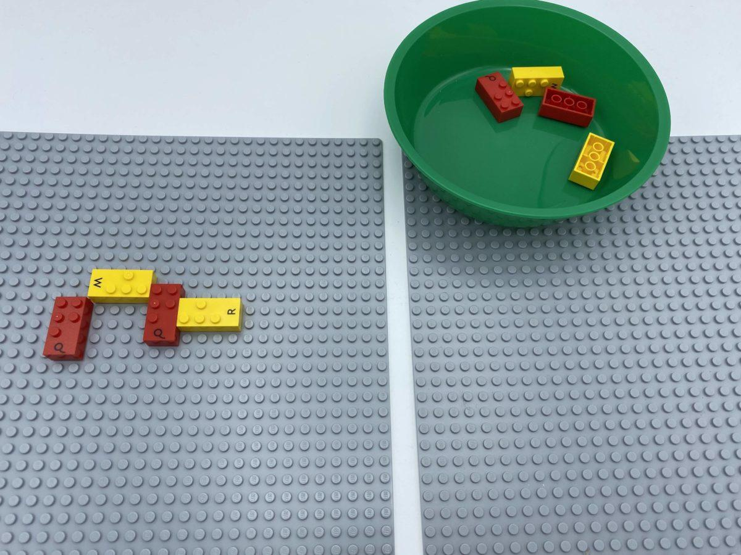 | 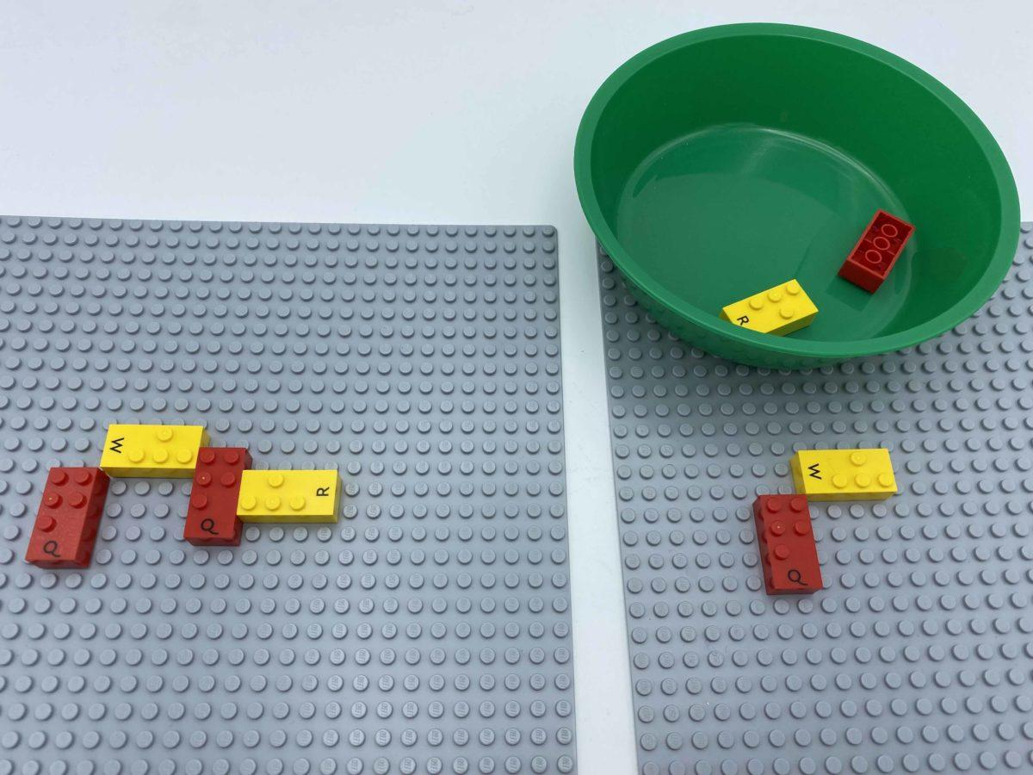

Développer les techniques d'exploration tactile et de localisation des briques, pour reproduire une sculpture plane à l’identique

15 min 1 participant(s)

Jouons !
- Trouve la sculpture créée sur l’une des plaques de base.
- Prends ton temps pour l’explorer
- Réalise une sculpture jumelle identique, sur l’autre plaque de base.

Préparation
- 8 briques de signe égal =
- 2 plaques de base
- 1 bol
Créer une sculpture plane avec 4 briques, sur une plaque de base.
Placez les 4 autres briques dans un bol.

Pour bien réussir
- Prévoir suffisamment de temps d’essais/erreurs, pour créer une reproduction correcte sur la plaque de base.
- Suggérer de retirer et déplacer la sculpture nouvellement créée, si elle ne rentre pas sur la plaque de base.

Variations possibles
- Modifier le nombre de briques ou de sculptures.
- Créer des sculptures en 3D.
- Jeu entre pairs : un joueur crée, l’autre reproduit la sculpture.

Les enfants vont développer ces compétences holistiques

Créatif
- Reproduire, assembler, organiser, relier des modèles graphiques et en créer de nouveaux

Physique
- Reconnaître et différencier les formes par le toucher

Social
- Planifier et réaliser des activités routinières ou non routinières nécessitant plusieurs étapes

Cognitif
- Raconter, exprimer, analyser : expliquer le processus de faire, de jouer

- Connaître le but de l’activité

Le saviez-vous ?
- Les enfants peuvent apprendre à réaliser des activités à plusieurs étapes, à résister aux distractions et à choisir des tâches adaptées à leurs intérêts et à leur niveau de compétence, tout comme ils peuvent apprendre à utiliser des stratégies plus avancées de résolution de problèmes.

